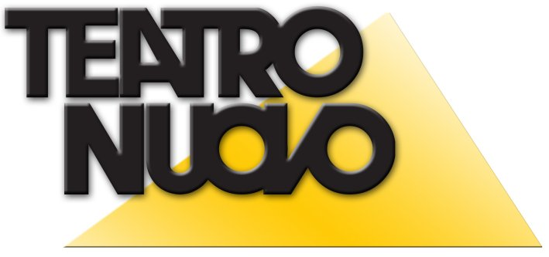
Piazza San Babila, Milano Tel. 02.794026
www.teatronuovo.it

LA COMPAGNIA EVOLUTION DANCE THEATER
presenta

ElectriCity
Tournée 2013/2014

Fantasia e creatività in un’esplosione di energia allo stato puro

Torna in scena la Compagnia che la scorsa stagione ha ipnotizzato il pubblico di tutta Italia con effetti speciali e acrobazie volanti! Il viaggio sensoriale dell’ultima produzione di eVolution Dance Theater si trasforma. L’atmosfera più astratta e fantastica di “FireFly” lascia spazio ad una realtà più concreta, una Città Elettrica, contenitrice ed evocatrice di forza ed energia in movimento.
Le nuovissime e vibranti coreografie, accese nei colori e nei toni immaginifici, rappresentano un grande quadro elettrico in cui le diverse "energie" danno vita a stimoli e sensazioni sorprendenti e inaspettate.
Saranno nuovamente dei singoli quadri a introdurci in questo scenario tecnologico, in pieno accordo con ciò che è l’armonia del corpo umano.
Un tuffo tra passato e futuro, tra vecchio e nuovo, un presente che elabora ciò che è stato per delineare un “futuro ideale”.
Un’atmosfera onirica nella quale viene rivisitato il concetto di verità e lo stupore nel percepire l'esistenza di altri modi di vedere.
Come di consueto il coreografo Anthony Heinl non ha ricercato una drammaturgia finale, sicuro dell’idea che l‘arte e la creatività possano essere un percorso stupendo di ricerca che non sempre necessità di un fine concreto. L’unico scopo è il piacere di percorrere un altro viaggio con l'intento di trasmettere una positività contagiosa che possa avvicinare qualsiasi tipo di pubblico alla danza, con onestà intellettuale e fascino del linguaggio corporeo.

COMPAGNIA EVOLUTION DANCE THEATER

La eVolution Dance Theater nasce nel 2008 e sin da subito si dedica con successo alla creazione di spettacoli basati sulla fusione di fantasioso atletismo e affascinante visionarietà.

La grande forza della compagnia sta nella conoscenza di un vocabolario artistico ampio che non si limita solo alla danza, ma che si estende ad altre forme d'arte: come la video art, l'illusionismo e l'utilizzo sorprendente di luci ed effetti dal vivo.
Anthony Heinl, il coreografo di origini statunitense, grazie alla sua ampia educazione e formazione in chimica e scienze tecnologiche, tende a sperimentare nuovi materiali e la combinazione degli elementi che in scena danno il cosiddetto "effetto hollywoodiano".
La sua magia deriva anche da una nuova idea, più attuale e "televisiva" di Blacklight theater".

CAST - DIREZIONE - PRODUZIONE ARTISTICA

Artistic director, choreographer, special light effects
Anthony Heinl

Associate director, assistant
Nadessja Casavecchia

Technical Director
Mimmo L’Abbate

Light Design
Adriano Pisi

Dancers:
Anthony Heinl, Nadessja Casavecchia, Chiara Morciano, Eleonora Saba, Chiara Verdecchia, Roberto Tallarigo, Davide Colletti, Carim di Castro

BIOGRAFIE

Anthony Heinl
Partecipa a numerosi spettacoli coreografati da Paul Taylor, Jose Limon, Lar Lubovitch, Angelin Preljocaj, David Parsons, Lachine, Peter Anastos, Martha Graham. Danza in Lunar Sea, SunFlowerMoon, OpusCactus, Momix in Orbit, Best of Momix, Momix Classics and Supermomix con tour mondiali di 1500 spettacoli che includono Australia, Austria, Belgio, Brasile, Cina,
Canada, Cile, Dubai, Francia, Germania, Grecia, Olanda, Italia, Macau, Nuova Zelanda, Singapore e Stati. Assiste Moses Pendleton nella creazione di SUN FLOWER MOON e LUNAR SEA e rimane nella compagnia . Nel 2006 si trasferisce definitivamente in Italia dove, in collaborazione con Emiliano Pellissari dei “NO Gravity“e Gianni Melis dei “Momix” lavora sia come danzatore, assistente alla coreografia e regia di scena allo spettacolo Comix (Teatro Parioli Roma). Nel 2007 lavora nella creazione e danza nel nuovo spettacolo “Why”di Daniel Ezralow. Nel 2008 va in scena con la sua prima produzione teatrale al Teatro Rossini a Roma, che segna l'inizio della eVolution Dance Theater. Nel 2009 viene chiamato dal Maestro Vladimir Derevianko, direttore artsitico del MaggioDanza di Firenze, per curare la nuova produzione „FireFly“. Lo stesso Show viene ripreso dalla eVolution Dance Theater che lo rappresenta in tutta Italia e in alcune città internazionali quali Hong Kong e Macao.

Nadessja Casavecchia
Si forma prima alla “Paolo Grassi“di Milano, poi alla “Rotterdam Dance Academy“ in Olanda frequentando l’ultimo anno accademico di specializzazione. Ha lavorato in diversi progetti coreografici tra cui: “Millimetri“ di S.Antonino presentato all Biennale di Venezia 2005.
“In-ten-sive“ di K.Ossola presentato al Holand Dance festival
“Aller Ziele“ di E.Wubbe presentato al Body of Work Festival.
Per poi lavorare fissa nella compagnia austriaca “X.Ida“ di Linz_Austria, danzando nello spettacolo REAL FAKE/FAKE REAL di Teresa Ranieri , presentato al REGENSBURG Festival.
Ha creato per lo scenario olandese “SilentWords“, mentre in Italia presenta la performance interattiva multimediale “B-light“, vincitrice del concorso “Milano in Digitale“.
Nel 2008 entra a far parte della eVolution Dance Theater di Anthony Heinl, rivestendo il ruolo di direttore .

TOUR 2013-2014

18 marzo 2014 “ELECTRICITY” Teatro D.Fabbri _ FORLI

21 marzo 2014 “ELECTRICITY” Teatro Sociale _ COMO

08 aprile 2014 “ELECTRICITY” Sala Argentia _ GORGONZOLA

10 aprile 2014 “ELECTRICITY” Teatro Manzoni _ BUSTO ARSIZIO

11 e 12 aprile 2014 “ELECTRICITY” Teatro Politeama Genovese _ GENOVA

dal 22 al 27 aprile 2014 “ELECTRICITY” Teatro Nuovo _ MILANO

29 aprile 2014 “ELECTRICITY” Teatro Apollonio _ VARESE

